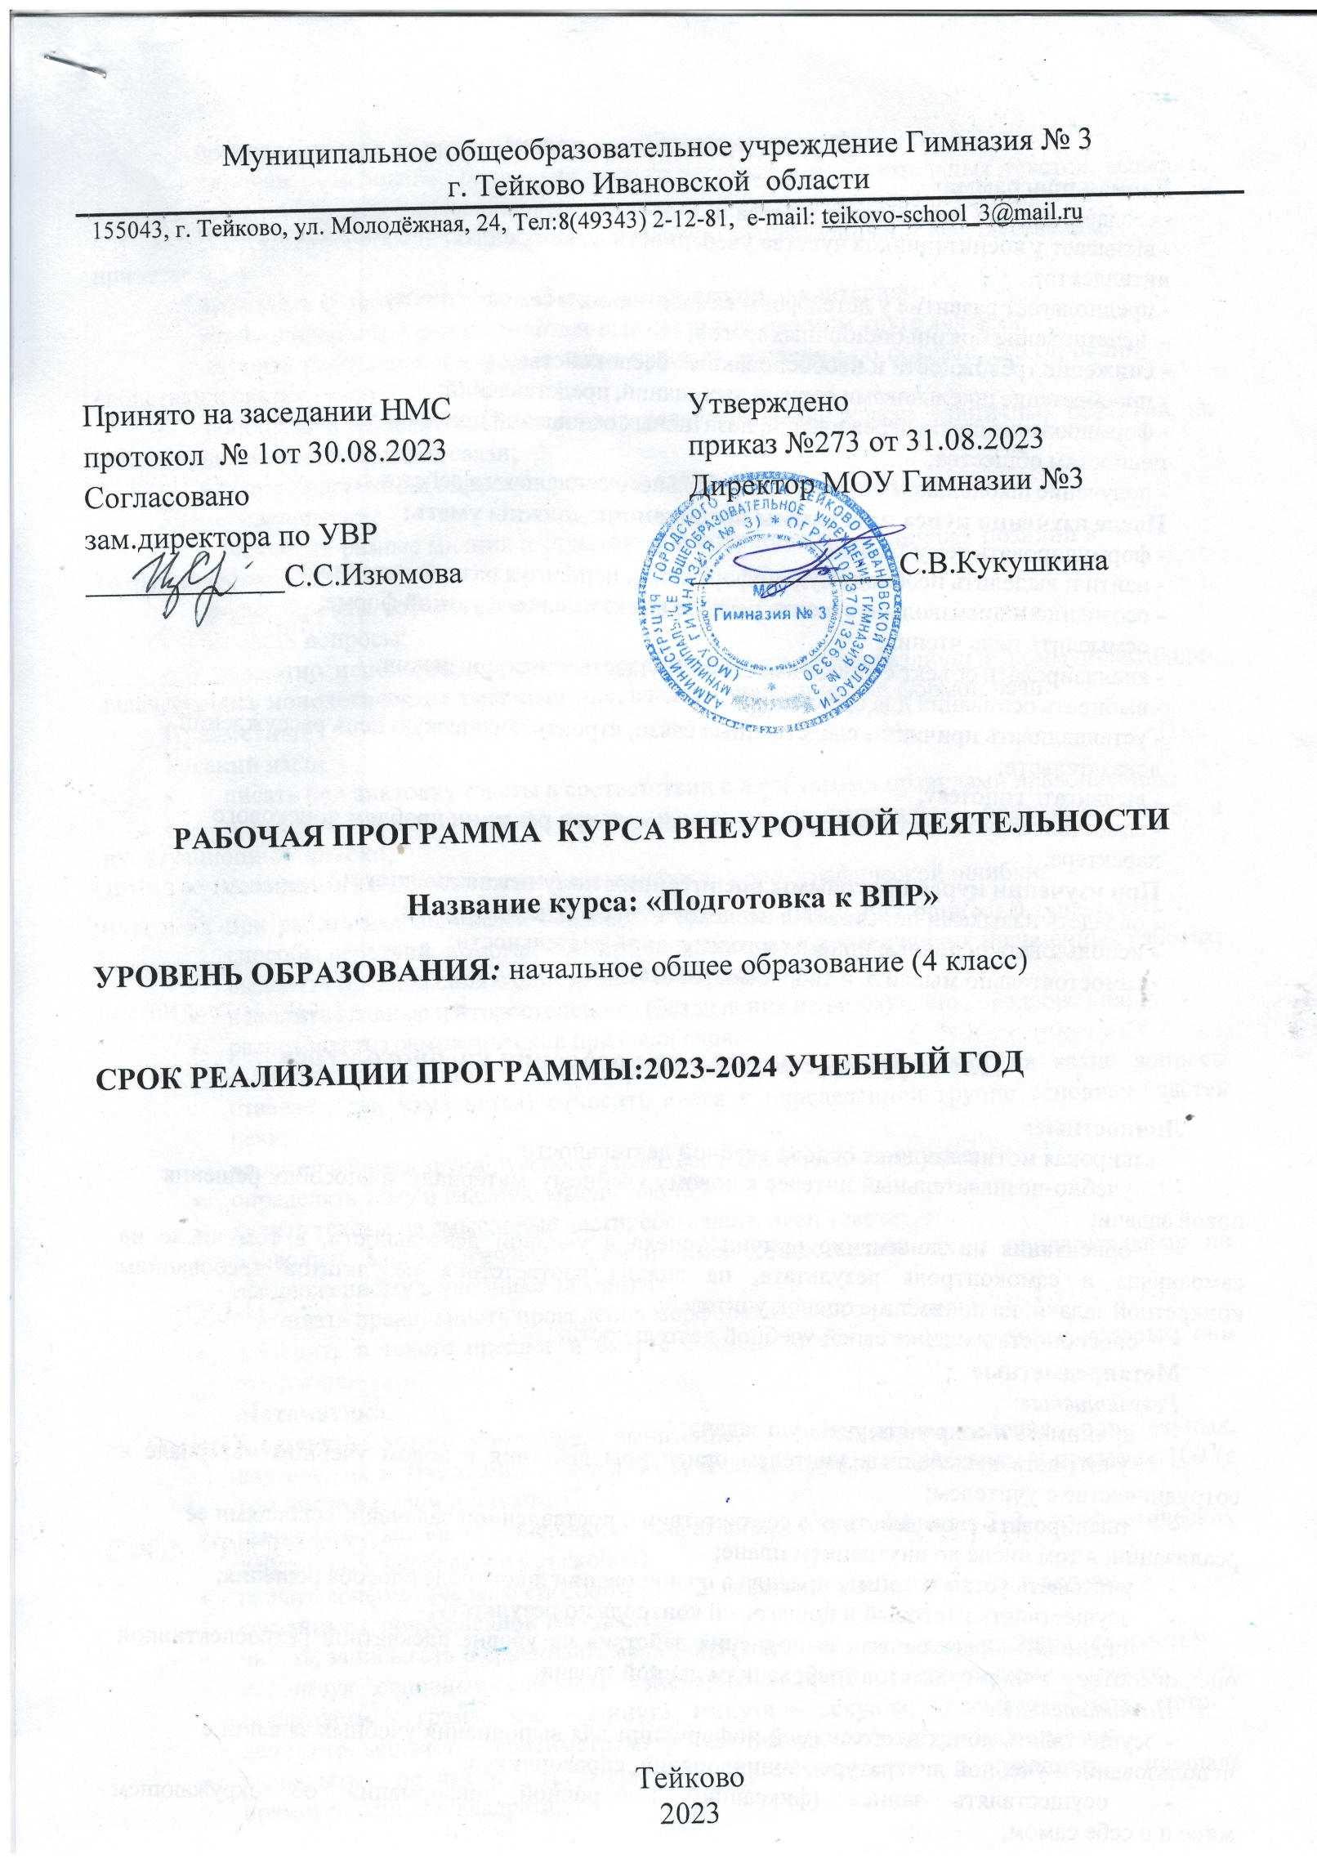

Пояснительная записка

Данная программа:
- создаѐт условия для развития у детей познавательных интересов;
- вызывает у воспитанников чувства уверенности в своих силах, в возможностях своего интеллекта;
- предполагает развитие у детей форм самосознания и самоконтроля;
- исчезновение боязни ошибочных шагов;
- снижение тревожности и необоснованных беспокойств;
- приобретение школьниками социальных знаний, представлений;
- формирование опыта переживаний, позитивных отношений школьника к базовым ценностям общества;
- получение школьником опыта самостоятельного социального действия.

После изучения курса программы воспитанник должны уметь:
- формулировать тему занятия;
- найти и выделить необходимую информацию, используя разные источники;
- осознанно и произвольно строить речевое высказывание в устной форме;
- осмыслить цель чтения;
- анализировать объект с целью выделения существенных признаков;
- выбирать основания для сравнения;
- устанавливать причинно-следственные связи, строить логическую цепь рассуждений, доказательств;
- выдвигать гипотезу;
- самостоятельно создать алгоритм деятельности при решении проблем поискового характера.

При изучении курса программы воспитанник получит возможность:
- овладеть навыками поисковой и исследовательской деятельности;
- использовать основные приемы мыслительной деятельности;
- самостоятельно мыслить и творчески работать.

Планируемые результаты освоения учебного курса

Личностные:
- широкая мотивационная основа учебной деятельности;
- учебно-познавательный интерес к новому учебному материалу и способам решения новой задачи;
- ориентация на понимание причин успеха в учебной деятельности, в том числе на самоанализ и самоконтроль результата, на анализ соответствия результатов требованиям конкретной задачи, на понимание оценок учителей;
- способность к оценке своей учебной деятельности.

Метапредметные
Регулятивные:
- принимать и сохранять учебную задачу;
- учитывать выделенные учителем ориентиры действия в новом учебном материале в сотрудничестве с учителем;
- планировать свои действия в соответствии с поставленной задачей и условиями еѐ реализации, в том числе во внутреннем плане;
- учитывать установленные правила в планировании и контроле способа решения;
- осуществлять итоговый и пошаговый контроль по результату;
- оценивать правильность выполнения действия на уровне адекватной ретроспективной оценки соответствия результатов требованиям данной задачи.
Познавательные:
- осуществлять поиск необходимой информации для выполнения учебных заданий с использованием учебной литературы, энциклопедий, справочников;
- осуществлять запись (фиксацию) выборочной информации об окружающем мире и о себе самом;
- ориентироваться на разнообразие способов решения задач;
- основам смыслового восприятия художественных и познавательных текстов, выделять существенную информацию из сообщений разных видов (в первую очередь текстов);
- осуществлять анализ объектов с выделением существенных и несущественных признаков;
- проводить сравнение и классификацию по заданным критериям;
- устанавливать причинно-следственные связи в изучаемом круге явлений;
- строить рассуждения в форме связи простых суждений об объекте, его строении, свойствах и связях;
- обобщать и выделять общности для целого ряда или класса единичных объектов, на основе выделения сущностной связи;
- владеть рядом общих приѐмов решения задач.
Коммуникативные:
- учитывать разные мнения и стремиться к координации различных позиций в сотрудничестве;
- формулировать собственное мнение и позицию;
- задавать вопросы;
- адекватно использовать речевые средства для решения различных коммуникативных задач, строить монологическое высказывание, владеть диалогической формой речи.

Предметные

Русский язык
- писать под диктовку тексты в соответствии с изученными правилами правописания;
- проверять предложенный текст, находить и исправлять орфографические и пунктуационные ошибки;
- осознавать место возможного возникновения орфографической ошибки;
- при работе над ошибками осознавать причины появления ошибки и определять способы действий, помогающие предотвратить ее в последующих письменных работах;
- выделять предложения с однородными членами;
- находить главные и второстепенные (без деления на виды) члены предложения;
- распознавать грамматические признаки слов;
- с учетом совокупности выявленных признаков (что называет, на какие вопросы отвечает, как изменяется) относить слова к определенной группе основных частей речи;
- характеризовать звуки русского языка: согласные звонкие/глухие;
- определять тему и главную мысль текста;
- делить тексты на смысловые части, составлять план текста;
- проводить морфологический разбор имен существительных и прилагательных по предложенному в учебнике алгоритму;
- оценивать правильность проведения морфологического разбора;
- находить в тексте предлог и вместе с именами существительными, к которым они относятся.

Математика
- выполнять устно сложение, вычитание, умножение и деление однозначных, двузначных и трехзначных чисел в случаях, сводимых к действиям в пределах 100 (в том числе с нулем и числом 1);
- вычислять значение числового выражения (содержащего 2–3 арифметических действия, со скобками и без скобок);
- решать арифметическим способом (в 1–2 действия) учебные задачи и задачи, связанные с повседневной жизнью;
- читать, записывать и сравнивать величины (массу, время, длину, площадь, скорость);
- используя основные единицы измерения величин и соотношения между ними (килограмм – грамм; час – минута, минута – секунда; километр – метр, метр – дециметр, дециметр – сантиметр, метр – сантиметр, сантиметр - миллиметр);
- вычислять периметр треугольника, прямоугольника и квадрата, площадь прямоугольника и квадрата;
- читать несложные готовые таблицы;
- описывать взаимное расположение предметов в пространстве и на плоскости;
- интерпретировать информацию, полученную при проведении несложных исследований (объяснять, сравнивать и обобщать данные, делать выводы и прогнозы). Окружающий мир
- узнавать изученные объекты и явления живой и неживой природы; использовать знаково-символические средства для решения задач;
- понимать информацию, представленную разными способами: словесно, в виде таблицы, схемы;
- использовать готовые модели (глобус, карту, план) для объяснения явлений или описания свойств объектов;
- обнаруживать простейшие взаимосвязи между живой и неживой природой, взаимосвязи в живой природе;
- понимать необходимость здорового образа жизни, соблюдения правил безопасного поведения;
- использовать знания о строении и функционировании организма человека для сохранения и укрепления своего здоровья;
- вычленять содержащиеся в тексте основные события;
- сравнивать между собой объекты, описанные в тексте, выделяя 2-3 существенных признака;
- проводить несложные наблюдения в окружающей среде и ставить опыты, используя простейшее лабораторное оборудование;
- создавать и преобразовывать модели и схемы для решения задач.

Содержание курса
Раздел 1. Математика.(10 ч.)
Тренировка слуховой памяти, автоматизация устного счѐта. Алгоритм выполнения
выражений со скобками и без скобок. Решение простых задач. Составные части текстовых задач. Анализ и синтез при решении составных задач. Интеллект карта – инструмент для развития памяти и мышления.
Раздел 2. Русский язык. (10 ч.)
Звуко-буквенный разбор. Морфемный разбор. Морфологический разбор. Синтаксический разбор простого предложения, осложнѐнного однородными членами предложения и сложного предложения. Работа с текстом.
Раздел 3. Окружающий мир. (11 ч.)
Условные обозначения на карте. Природные зоны России. Разнообразие растительного и животного мира материков и водоѐмов. Система органов человека. Строение, функционирование организма для сохранения и укрепления здоровья. Мир глазами географа. Оптимальные формы поведения, на основе пройденных правил.
Раздел 4.(4 ч.)
Пробные задания Всероссийских проверочных работ.

ТЕМАТИЧЕСКОЕ ПЛАНИРОВАНИЕ

№ п/п | Наименование раздела и темы | Кол-  во часов | Электронные (цифровые) образовательные ресурсы
Математика
1 | Входная диагностика.  Арифметические действия в пределах 1000. Порядок действий. | 1 | https://math4-vpr.sdamgia.ru/
2 | Простые и составные задачи, связанные с  повседневной жизнью | 1 | https://math4-vpr.sdamgia.ru/
3 | Задачи с именованными величинами на определение и нахождение неизвестного  компонента арифметического действия | 1 | https://math4-vpr.sdamgia.ru/
4 | Задачи на нахождение периметра и площади  квадрата, прямоугольника практическим путѐм. | 1 | https://math4-vpr.sdamgia.ru/
5 | Письменные приѐмы сложения, вычитания,  умножения и деления многозначных чисел. | 1 | https://math4-vpr.sdamgia.ru/
6 | Задачи на пропорциональное деление | 1 | https://math4-vpr.sdamgia.ru/
7 | Логические задачи. | 1 | https://math4-vpr.sdamgia.ru/
8 | Задачи на нахождение доли числа и числа по его  доли. | 1 | https://math4-vpr.sdamgia.ru/
9 | Пробная работа. | 1 | https://math4-vpr.sdamgia.ru/
10 | Работа над ошибками. | 1 | https://math4-vpr.sdamgia.ru/
 | Русский язык
11 | Звонкие и глухие согласные. Транскрипция. Ударение. Упражнение в постановке ударения в  словах. | 1 | https://rus4-vpr.sdamgia.ru/
12 | Слово и его лексическое значение. Синонимы.  Антонимы. Фразеологизмы. | 1 | https://rus4-vpr.sdamgia.ru/
13 | Части слова. Упражнение в разборе слов по  составу | 1 | https://rus4-vpr.sdamgia.ru/
14 | Грамматическая основа предложения. Разбор  простого и сложного предложений по членам | 1 | https://rus4-vpr.sdamgia.ru/
15 | Морфологический разбор частей речи. | 1 | https://rus4-vpr.sdamgia.ru/
16 | Однородные члены предложения. Разбор  предложения с однородными членами. | 1 | https://rus4-vpr.sdamgia.ru/
17 | Текст. Упражнение в определении темы и основной мысли текста. План текста. Упражнение  в составлении плана текста | 1 | https://rus4-vpr.sdamgia.ru/
18 | Текст. Содержание текста. Упражнение в  составлении вопросов по содержанию текста | 1 | https://rus4-vpr.sdamgia.ru/
19 | Пробная работа. | 1 | https://rus4-vpr.sdamgia.ru/
20 | Работа над ошибками. | 1 | https://rus4-vpr.sdamgia.ru/
Окружающий мир
21 | Человек в мире природы и культуры. | 1 | https://nat4-vpr.sdamgia.ru/
22 | Узнай материк. Работа с картой полушария и  физической картой. | 1 | https://nat4-vpr.sdamgia.ru/
23 | Климат материков. | 1 | https://nat4-vpr.sdamgia.ru/
24 | Животный мир материков. | 1 | https://nat4-vpr.sdamgia.ru/
25 | Растительный мир материков. | 1 | https://nat4-vpr.sdamgia.ru/

26 | Природные зоны. | 1 | https://nat4-vpr.sdamgia.ru/
27 | Народные промыслы моего края. | 1 | https://nat4-vpr.sdamgia.ru/
28 | Культура и традиции моих предков. | 1 | https://nat4-vpr.sdamgia.ru/
29 | Памятные даты России. | 1 | https://nat4-vpr.sdamgia.ru/
30 | Пробная работа. | 1 | https://nat4-vpr.sdamgia.ru/
31 | Работа над ошибками. | 1 | https://nat4-vpr.sdamgia.ru/
Практическая часть
32 | Пробная работа по математике. | 1 | https://math4-vpr.sdamgia.ru/
33 | Пробная работа по русскому языку. | 1 | https://rus4-vpr.sdamgia.ru/
34 | Пробная работа по окружающему миру. | 1 | https://nat4-vpr.sdamgia.ru/

КАЛЕНДАРНО-ТЕМАТИЧЕСКОЕ ПЛАНИРОВАНИЕ

№ п/п | Наименование раздела и темы | Дата
1 | Входная диагностика.  Арифметические действия в пределах 1000. Порядок действий. | 01.09
2 | Простые и составные задачи, связанные с  повседневной жизнью | 08.09
3 | Задачи с именованными величинами на определение и нахождение неизвестного  компонента арифметического действия | 15.09
4 | Задачи на нахождение периметра и площади  квадрата, прямоугольника практическим путѐм. | 22.09
5 | Письменные приѐмы сложения, вычитания,  умножения и деления многозначных чисел. | 29.09
6 | Задачи на пропорциональное деление | 06.10
7 | Логические задачи. | 13.10
8 | Задачи на нахождение доли числа и числа по его  доли. | 20.10
9 | Пробная работа. | 27.10
10 | Работа над ошибками. | 10.11
11 | Звонкие и глухие согласные. Транскрипция. Ударение. Упражнение в постановке ударения в  словах. | 17.11
12 | Слово и его лексическое значение. Синонимы.  Антонимы. Фразеологизмы. | 24.11
13 | Части слова. Упражнение в разборе слов по  составу | 01.12
14 | Грамматическая основа предложения. Разбор  простого и сложного предложений по членам | 08.12
15 | Морфологический разбор частей речи. | 15.12
16 | Однородные члены предложения. Разбор  предложения с однородными членами. | 22.12
17 | Текст. Упражнение в определении темы и основной мысли текста. План текста. Упражнение  в составлении плана текста | 29.12
18 | Текст. Содержание текста. Упражнение в  составлении вопросов по содержанию текста | 12.01
19 | Пробная работа. | 19.01
20 | Работа над ошибками. | 26.01
21 | Человек в мире природы и культуры. | 02.02
22 | Узнай материк. Работа с картой полушария и  физической картой. | 09.02
23 | Климат материков. | 16.02
24 | Животный мир материков. | 01.03
25 | Растительный мир материков. | 15.03
26 | Природные зоны. | 22.03
27 | Народные промыслы моего края. | 05.04
28 | Культура и традиции моих предков. | 12.04
29 | Памятные даты России. | 19.04
30 | Пробная работа. | 26.04
31 | Анализ работы по русскому языку. | 03.05
32 | Анализ работы по математике. | 17.05
33 | Анализ работы по окружающему миру. | 24.05

